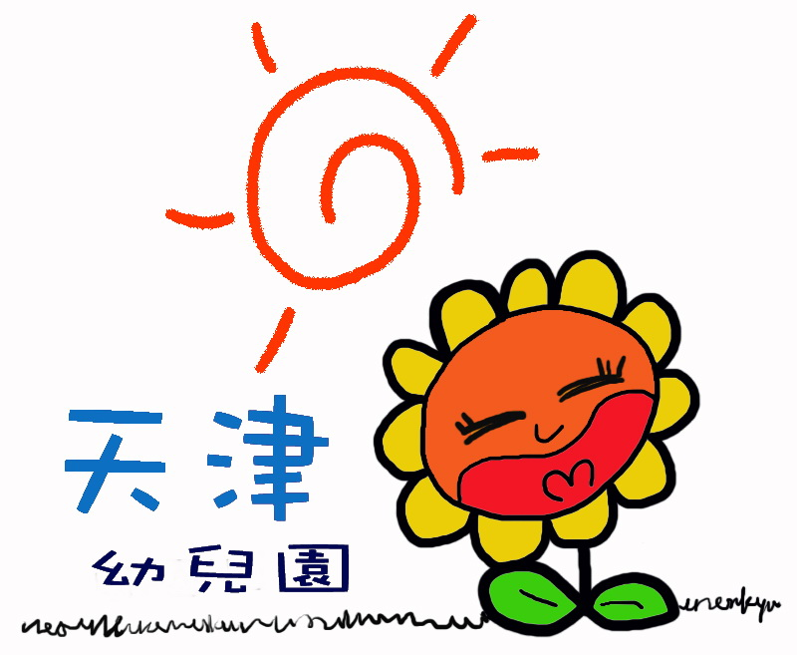
臺中市私立天津幼兒園
108年11月份餐點表
日期 | 星期 | 上午點心 | 午餐（附時令水果） | 下午點心
1 | 五 | 鮮肉冬粉湯 | 香菇肉燥飯（香菇、貢丸）、青菜、金針肉絲湯 | 綠豆薏仁湯
2 | 日 | ☆~ Happy Weekend ~☆
4 | 一 | 蛋花雞絲麵 | 高麗菜肉絲炒飯、紫菜蛋花湯 | 越南河粉
5 | 二 | 瓠瓜肉粥 | 紅燒魚片、五香豆輪、青菜、大骨黃瓜湯 | 芋頭包、豆漿
6 | 三 | 銀絲捲、米漿 | 紅白蘿蔔燒肉、炒三絲、青菜、薑絲蛤蠣湯 | 大麵羹
7 | 四 | 客家板條 | 梅干扣肉、洋蔥炒蛋、青菜、當歸豆皮湯 | 粉圓豆花
8 | 五 | 生日蛋糕、牛奶 | 海鮮鍋燒烏龍麵 | 滑蛋肉絲粥
9 | 六 | ☆~ Happy Weekend ~☆
11 | 一 | 肉鬆稀飯 | 香菇肉絲什錦炒麵、味噌豆腐湯 | 綠豆湯
12 | 二 | 什錦麵 | 蒜香香腸、玉米炒蛋、青菜、大骨蘿蔔湯 | 紅豆湯
13 | 三 | 小餐包、米漿 | 洋蔥燒肉、木耳炒豆皮、青菜、大骨金針湯 | 什錦肉絲麵
14 | 四 | 肉絲粥 | 虱目魚柳、滷油豆腐、青菜、冬瓜排骨湯 | 蘿蔔糕湯
15 | 五 | 黑糖饅頭、牛奶 | 古早味肉燥飯、青菜、昆布排骨湯 | 油豆腐細粉
16 | 六 | ☆~ Happy Weekend ~☆
18 | 一 | 翡翠銀魚粥 | 大滷麵（肉絲、金針菇、木耳、青菜） | 香菇肉絲米粉
19 | 二 | 客家粄條 | 吻仔魚花生、花瓜肉燥、青菜、香菇雞湯 | 奶皇包、牛蒡茶
20 | 三 | 草莓吐司、麥茶 | 滷小雞腿、黃瓜燴杏鮑菇、青菜、肉絲鮮菇湯 | 鮮蔬肉絲麵
21 | 四 | 鮮肉冬粉湯 | 筍絲燒肉、炒蔬菜蛋、青菜、海帶芽豆腐湯 | 粉圓豆花
22 | 五 | 小籠包、米漿 | 香菇魷魚肉羹燴飯 | 地瓜芋圓
23 | 六 | ☆~ Happy Weekend ~☆
25 | 一 | 一品海鮮粥 | 義大利肉醬麵、虱目魚丸湯 | 紅豆湯圓
26 | 二 | 肉羹麵線 | 醋溜魚片、螞蟻上樹、青菜、大骨黃豆芽湯 | 玉米雞茸粥
27 | 三 | 餛飩湯麵 | 毛豆雞丁、菜脯炒蛋、青菜、薑絲蜆仔湯 | 大餅、豆漿
28 | 四 | 草莓吐司、牛奶 | 冬瓜燜肉、芹菜豆干、青菜、酸菜鴨肉湯 | 關東煮
29 | 五 | 麵疙瘩 | 古早味油飯、青菜豆腐湯 | 綠豆地瓜湯
30 | 六 | ☆~ Happy Weekend ~☆
★每月菜單會依季節時令更換食材，內容會稍微調整，敬請見諒!

